Tura in Cerna Oltetului -Ponorul Suspendat

**Perioada**: 1-3 Iulie 2016

**Participanti:** Stancu Dora, Alex Pologea, Razvan Baluta, Iulian Mihai, Albert Gagyi.

**Obiectiv:** Coborarea putului din Galeria Colectorului si cartare la Colector si Galeria de Sus.

**Realizari/Concluzii**: S-au coborat puturile de la Colector (total 3) pana s-a intersectat o galerie orizontala aval/amonte, colmatata cu mult nisip; nu este curent de aer; in amonte se mai poate inainta, dar trebuiesc sparte niste septe; s-a cartat Galeria de Sus din Colector (cam jumatate) si partial zona puturilor (pana la inceputul putului 2).

**Descriere:**

**1 Iulie 2016 Vineri**

La ora 17.30 plecam din curtea firmei lui Adrian Mocanu cu 2 masini: Iulian (cu masina lui) cu Dora si Alex, Albert (cu masina lui) cu Razvan. Inainte de plecare, uitam sa facem un scurt inventar de echipament si vom vedea mai tarziu ca bormasina necesara echiparilor va fi fost uitata la Ovidiu (trebuia sa o ia Razvan).

Mergem bine inainte; la Porumbacu masina lui Albert se opreste. Scoatem capacul de deasupra motorului si…iese repede in evidenta cureaua de distributie care sta cam moale; din pacate, pentru Albert tura se termina aici…il luam pe Razvan cu bagaje la Iulian si plecam; Albert va chema o masina sa-l tracteze pana in Brasov, la service.

Ajungem in Cerna la 23.00; drumul este bun, doar o zona cu noroi cam la 1 km in aval de izvorul cu apa potabila, unde baietii se dau jos a putem trece cu masina. Punem corturile langa rau, aproape de zona vechii tabere de “peste” rau. Nu mai este exploatare de lemne in zona, este curat si liniste.

**2 Iulie 2016 Sambata**

Ne trezim, mancam, ne echipam, facem planul si la 09.20 intram in pestera.

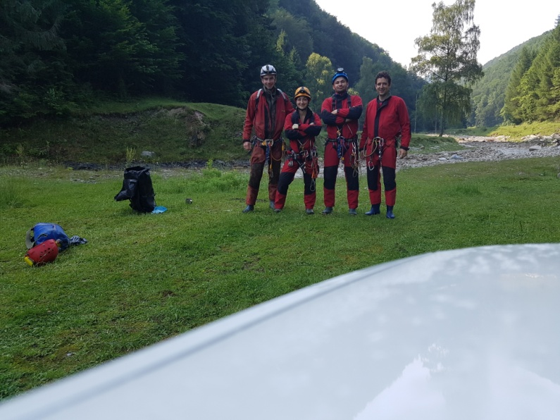

Dora echipeaza primul put; nu este apa. Inaintam destul de rapid pana in zona sorbului (acolo este o sticla de apa, o conserva de carne si fasole si o butelie de primus Pinguin) si incepem tarasurile spre Colector; o luam pe galeria “din mijloc”; pentru Alex si Razvan este “déjà vu”, Dora si Iulian sunt la prima parcurgere. Alex ne arata intersectiile importante si mai facem momai pentru orientare; la ora 12.00 suntem in Galeria Colectorului (deci 2,5 ore pana acolo).

Ne impartim astfel: Dora cu Razvan carteaza din Sala Colectorului spre Galeria de sus; prima data, urca acolo si schimba coarda de 50 m cu una de 40, mai veche (adusa de la sorb); mai schimbam coarda de 30 m de pe saritoarea de langa sala Colectorului cu cea galbena cu negru (20 m); cele doua corzi recuperate sunt luate de Iulian si Alex care merg sa echipeze putul mare; (vezi Anexa 1): se echipeaza primul put care are vreo 7-8 m; se ajunge pe un plan inclinat cu mult pamant/nisip care coboara vreo 15-20 m in panta de cca 30-40 gr; dupa o “burta” tip sifon (uscata, deschisa) se trece in urmatoarea sala din care porneste un put de 25-30 m in panta de 70-90 gr (mai sunt si cateva planuri inclinate). Amaram coarta intr-un AN, apoi batem 2 spituri cap de put, apoi inca o fractionare (cu spit) pe la 15 m sub capul de put; se ajunge pe un alt plan inclinat cu pamant/nisip, in panta cca 30-40 gr, lungime vreo 15 m; urmeaza o stamtoare, dupa care un alt put cu verticala de 5 m; punem aici alta coarda (AN pentru mana curenta, spit cap de put).

In timp ce Iulian lucra la echipare, Alex se intoarce la Colector (ne dadusem intalnire la ora 16.00) si face schimb cu Razvan; Dora si Alex “vin” cu cartarea in “jos” spre puturi si Razvan vine la Iulian la echipare;

In timp ce Iulian bate la spit-ul ultimului put, Razvan in coboara si intersecteaza de fapt o galerie stanga/dr tip amonte/aval; in aval parcurge vreo 35-40 m si tavanul coboara (dar la inceput galeria este mare de 3-4 m inaltime si 2 m latime) pana ajunge la nivelul pamantului; se vede cum continua vreo 2 m pe un plan putin inclinat; in amonte parcurge cam aceeasi distanta si galeria (la fel, profil de 3 pe 4 m) se desparte in 3: stanga colmatare, dreapta dupa vreo 10 m se ajunge intr-o salita unde este o “burta” pe nisip de unde pare ca vine aer proaspat (nu curent); galeria din mijloc este cea mai promitatoare pentru ca dupa 10 m coteste la stanga dar sunt niste septe ce trebuiesc sparte si se vede cum se largeste, penetrabil; nu este insa current. Aici trebuie venit si spart-> inaintat, este punctual cel mai promitator din aceasta zona.

Razvan si Iulian incep retragerea; scoatem ultima coarda (30 m pusi doar pentru 5 m put); in capul putului mare ne intalnim cu Alex si Dora; Alex ramane la cartat si incet Dora, Iulian, Razvan o iau spre Colector; parcurgerea este grea pentru ca echiparile sunt “de explorare” (banzai); la Colector cei 3 mananca si Iulian se intoarce sa-l ajute pe Alex sa termina cartarea (sa “inchida” pana pe bolovanul cu guano unde s-a oprit Ovidiu).

La ora 22.30 incepem sa iesim; Alex va marca cu banda galbena si mai bine intersectiile “problematice) pentru orientare; la 01.15 iesim cu totii; Alex scoate coarda de pe primul put.

Mancam, ne refacem (suntem cam rupti, cu vanatai…) si la 03.00 ne culcam (cu ajutorul visinatei+vinului).

**Duminica 3 Iulie 2016**

Scularea pe la 09.00, si apoi program administrative…cam “in reluare”: dureri de cap, oase, articulatii; spalam echipamentul.

Alex decide sa faca o tura rapida de suprafata si se duce vreo 2 ore pe versantul drept, pana in culme.

La 12.20 plecam spre sat; in sat fusese furtuna mare: copaci rupti, grindina…drumul blocat in zona market-ului de sus: un rau affluent pe stanga a blocat un podet si apa a venit pe drum; insa se lucreaza (escavator, oameni) si trecem repede. Ne orpim la Nea Vladimir, vorbim cu tanti Maria, ii spunem ca ne vedem in August.

Mergem fara incidente si la 17.30 suntem in Brasov. Razvan isi ia masina si-i duce pe Dora, Alex. Iulian se duce in Sanpetru la Albert sa recupereze ceva bagaje. Ii povesteste lui Albert cum a fost.

Raport intocmit de Iulian Mihai si Razvan Baluta.

Anexa 1: schitele de echipare (la data turei).